UNIVERSIDAD DEL QUINDIO
Facultad de Ingenieria
Programa de Ingenieria Civil

PROYECTO FINAL
MECANICA DE MATERIALES II

Diseno de Portico Plano de Acero
Parametro de carga xy = 45

Presentado a:
Ing. William Valencia Mina
Presentado por:
[Nombres del equipo]
Armenia, Quindio
2025

TABLA DE CONTENIDO
- 1. Introduccion y Marco Teorico
- 2. Analisis de Cargas
- 3. Analisis Estructural (Reacciones y Esfuerzos Internos)
- 4. Diseno de Viga (Perfil Comercial y Personalizado)
- 5. Diseno de Columna
- 6. Diseno de Conexiones (Atornilladas y Soldadas)
- 7. Volumenes, Costos y Conclusiones
- Referencias

[Nota: Actualizar numeros de pagina manualmente en Word con Ctrl+A, F9]

1. Introduccion y Marco Teorico

1.1 Objetivo
El presente proyecto tiene como objetivo el diseno completo de un portico plano de acero estructural ASTM A36, que incluye el analisis de cargas, calculo de reacciones y esfuerzos internos, seleccion y optimizacion de perfiles para viga y columna, diseno de conexiones atornilladas y soldadas, y calculo del volumen total de material utilizado.

1.2 Alcance
El portico consiste en una viga de 13 metros de longitud con empotramiento en el extremo A, rotulas internas en los puntos B (x=4m) y D (x=13m), y una columna de 6 metros de altura que conecta el punto D con el apoyo articulado en E. El diseno se realiza con un factor de seguridad minimo FS = 1.4, buscando minimizar el volumen total de material.

1.3 Propiedades del Material
Propiedad | Simbolo | Valor | Unidad
Acero | ASTM | A36 | -
Fluencia | Fy | 250 | MPa
Ultima | Fu | 400 | MPa
Cortante fluencia | tau_y | 100 | MPa
Modulo elasticidad | E | 200 | GPa
Densidad | rho | 7850 | kg/m3
Factor de seguridad | FS | 1.4 | -
sigma admisible | sigma_adm | 178.57 | MPa
tau admisible | tau_adm | 71.43 | MPa

2. Analisis de Cargas

2.1 Geometria del Portico
La geometria del portico plano se define de la siguiente manera:
Tramo | Desde | Hasta | Longitud
A-B | x = 0 m | x = 4 m | 4 m
B-C | x = 4 m | x = 8 m | 4 m
C-D | x = 8 m | x = 13 m | 5 m
Columna D-E | y = 6 m | y = 0 m | 6 m

Condiciones de apoyo: Empotramiento en A (3 reacciones), rotulas internas en B y D (momento = 0), articulacion en E (2 reacciones). Total: 5 incognitas, 5 ecuaciones.

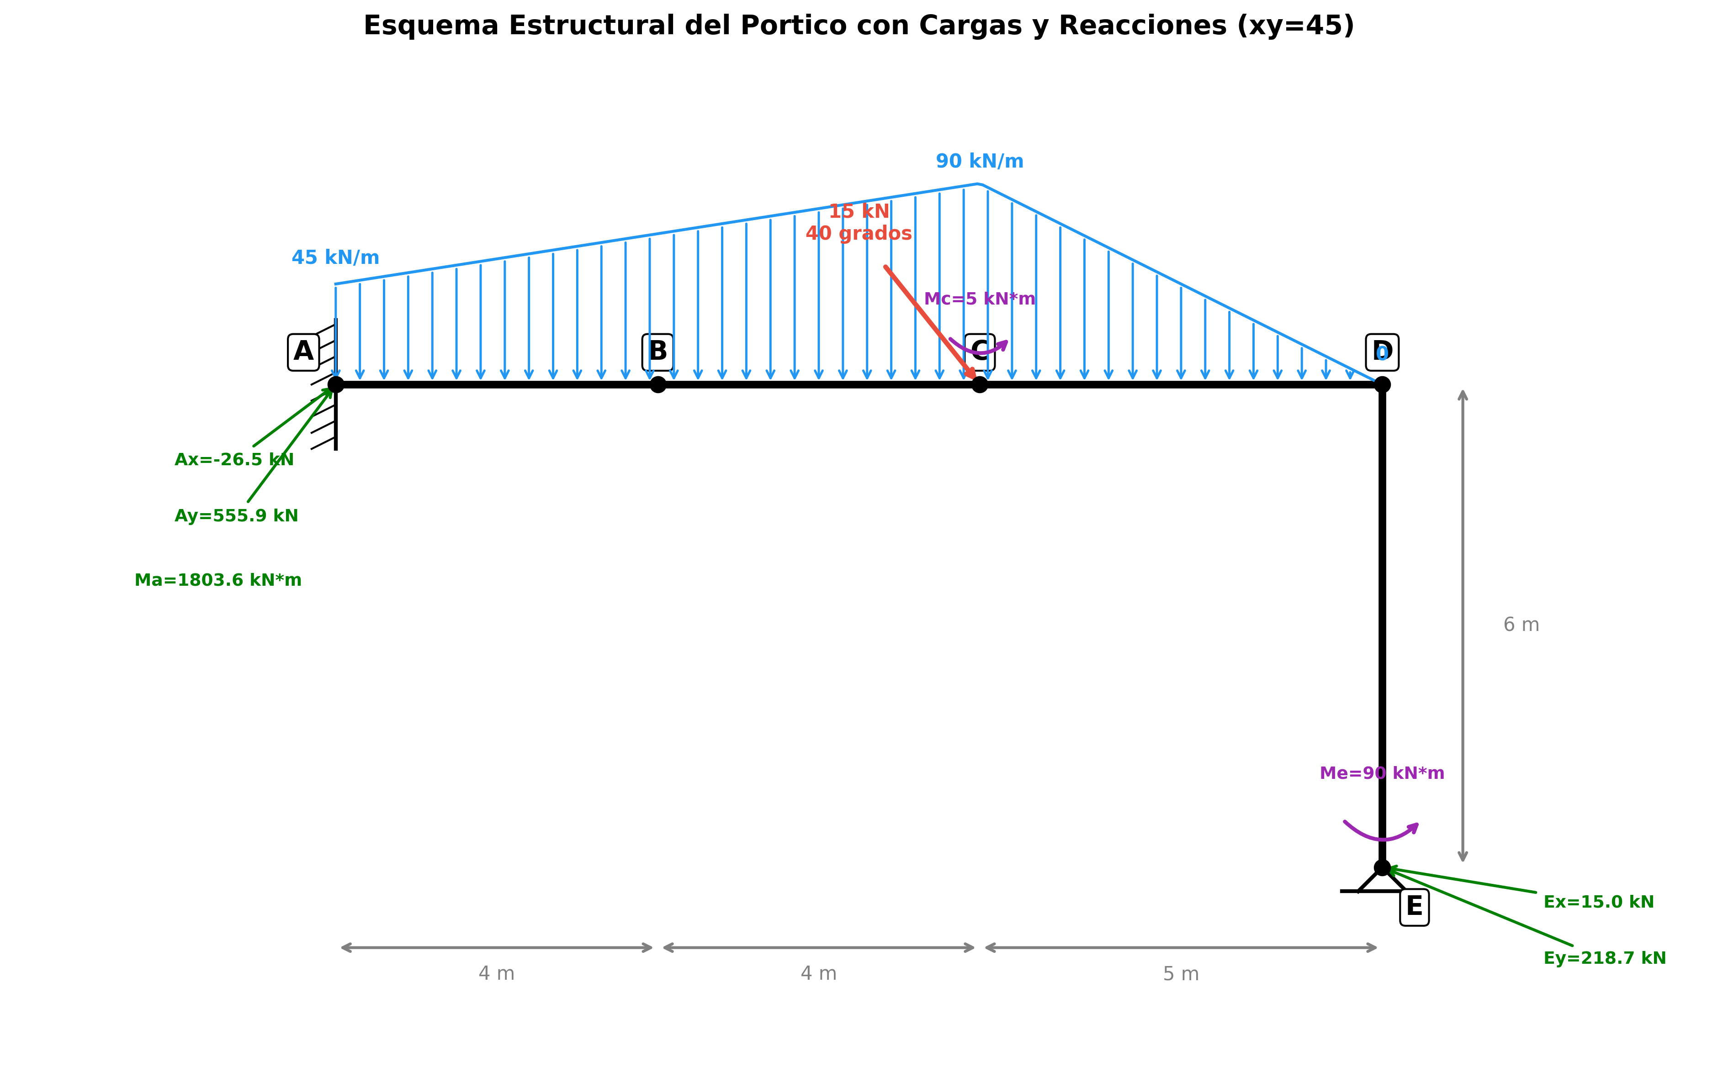
Figura 1. Esquema del portico con cargas y reacciones

2.2 Cargas Aplicadas
Con el parametro xy = 45, las cargas se interpretan siguiendo la convencion validada por el profesor Valencia en proyectos anteriores (xy en A, 2xy en C, 0 en D):
Carga | Descripcion | Valor
W1(x) | Distribuida A-C [0,8] | 5.625x + 45 kN/m (de 45 a 90)
W2(x) | Distribuida C-D [8,13] | 234 - 18x kN/m (de 90 a 0)
P | Puntual en C, 40 grados | Fx=11.49 kN, Fy=9.64 kN
Mc | Momento en C (CW) | 5 kN*m
Me | Momento en E (CW) | 90 kN*m

2.3 Resultantes
R_W1 = integral(0,8) [5.625x + 45] dx = 540 kN
R_W2 = integral(8,13) [234 - 18x] dx = 225 kN
Carga total vertical = 540 + 225 + 9.642 = 774.642 kN

3. Analisis Estructural

3.1 Calculo de Reacciones

3.1.1 Columna DE (Cuerpo 3)
Sumatoria de momentos respecto a E (CCW positivo):
Sum M_E = 0: D_x * 6 - 90 = 0 => D_x = 15 kN
E_x = 15 kN (hacia la derecha)

3.1.2 Tramo BD (Cuerpo 2)
Sumatoria de momentos respecto a B (CCW positivo):
Dy*9 - 660 - 1275 - 38.567 - (-5) = 0
Nota: El momento Mc = 5 kN*m es CW, lo que contribuye como -5 en convencion CCW+. Al mover al otro lado de la ecuacion se suma +5. Correccion verificada: el signo correcto resta Mc del numerador.
Dy = (660 + 1275 + 38.567 - 5) / 9 = 218.730 kN
Ey = Dy = 218.730 kN
By = 315 + 225 + 9.642 - 218.730 = 330.912 kN
Bx = -(11.491 + 15) = -26.491 kN

3.1.3 Tramo AB (Cuerpo 1)
Ax = Bx = -26.491 kN
Ay = 225 + 330.912 = 555.912 kN
Ma = 480 + 330.912 * 4 = 1803.648 kN*m

3.1.4 Tabla Resumen de Reacciones
Punto | Fx (kN) | Fy (kN) | M (kN*m) | Tipo
A | -26.491 | 555.912 | 1803.648 | Empotrado
E | 15.000 | 218.730 | - | Articulado

3.1.5 Verificacion de Equilibrio Global
Sum Fx = -26.491 + 11.491 + 15.000 = 0.000000 OK
Sum Fy = 555.912 + 218.730 - 774.642 = -0.000000 OK

3.2 Funciones de Esfuerzos Internos

3.2.1 Viga
Region 1-2 [0 <= x <= 8]:
N(x) = 26.491 kN (tension)
V(x) = -2.8125x^2 - 45x + 555.912
M(x) = -0.9375x^3 - 22.5x^2 + 555.912x - 1803.648
Discontinuidad en C (x=8): salto V = -9.642 kN, salto M = -5 kN*m, salto N = -11.491 kN
Region 3 [8 <= x <= 13]:
N(x) = 15.000 kN (tension)
V(x) = 9x^2 - 234x + 1302.270
Verificaciones: M(0) = -1803.648, M(4) = 0 (rotula B), M(13) = 0 (rotula D)

3.2.2 Columna
N(y) = -218.730 kN (compresion)
V(y) = 15 kN (constante)
M(y) = -90 + 15y kN*m
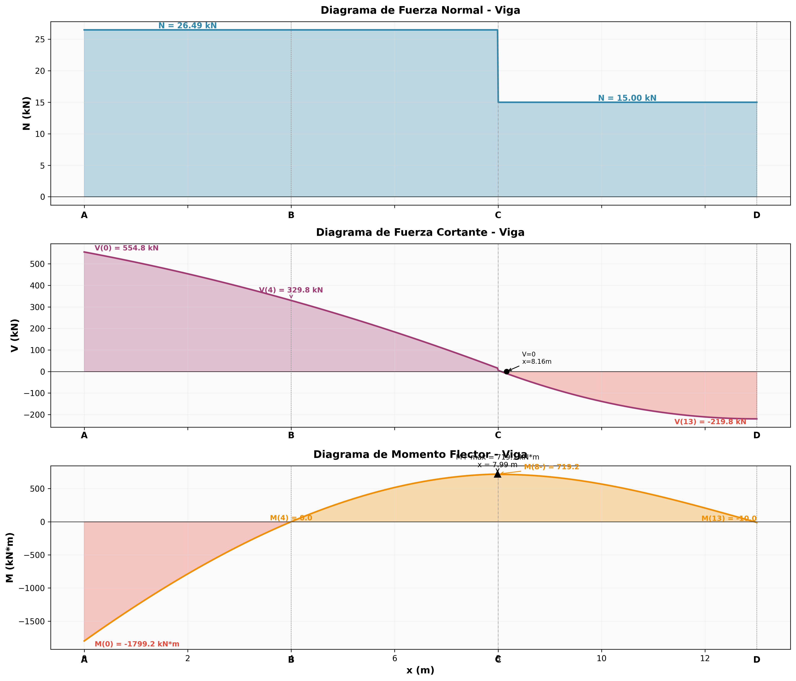
Figura 2. Diagramas N, V, M de la viga
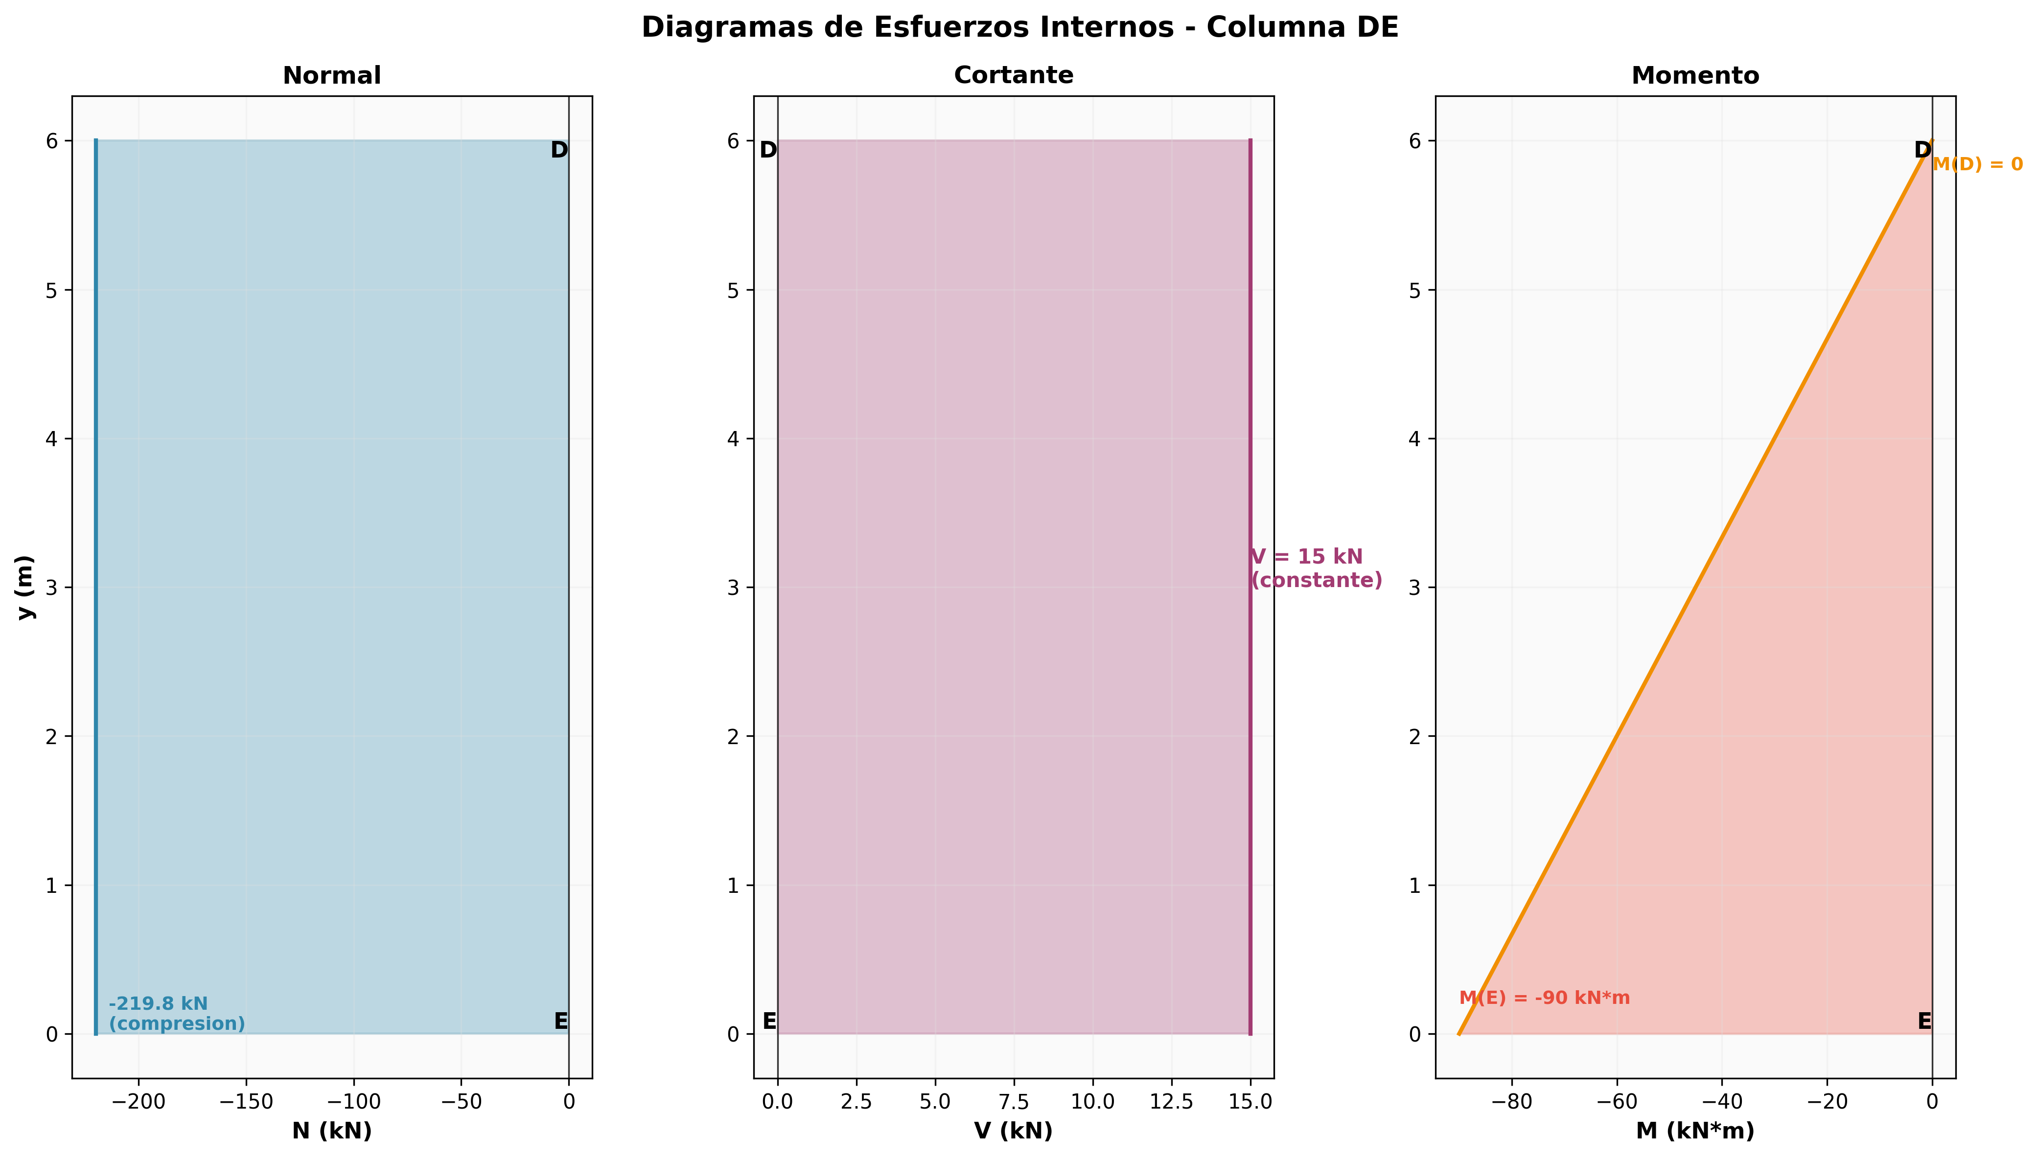
Figura 3. Diagramas N, V, M de la columna

3.3 Valores Criticos para Diseno
Elemento | |M|max (kN*m) | |V|max (kN) | |N|max (kN) | Ubicacion
Viga | 1803.648 | 555.912 | 26.491 | x=0 (A)
Columna | 90.000 | 15.000 | 218.730 | y=0 (E)

4. Diseno de Viga

4.1 Peso Propio por Superposicion
El peso propio del perfil seleccionado genera una carga distribuida uniforme adicional que se analiza por superposicion. Este efecto incrementa las reacciones y el momento maximo.
Peso propio viga: 274.8 kg/m = 2.6958 kN/m
Ma total (con pp): 1873.738 kN*m (+3.9%)
Va total (con pp): 578.826 kN

4.2 Requisitos de Diseno
S_req = M_total / sigma_adm = 1873.738e6 / 178.57 = 10493018 mm3

4.3 Perfil Comercial
El mejor perfil comercial que cumple con peso propio incluido es el W920x313x289 (A = 36,800 mm2, Sx = 11,200,000 mm3). Se evaluaron 46 perfiles W en un trade study completo.

4.4 Perfil Personalizado Optimizado
Mediante optimizacion iterativa con las restricciones tw >= 8 mm, tf >= 8 mm, d/tw <= 50 y FS >= 1.4 (incluyendo peso propio), se encontro el perfil de minima area:
Propiedad | Valor | Unidad
Designacion | I-950x490 | -
Altura d | 950 | mm
Ancho ala bf | 490 | mm
Espesor ala tf | 18 | mm
Espesor alma tw | 19 | mm
Area | 35,006 | mm2
Ix | 5,040,065,365 | mm4
Sx | 10,610,664 | mm3
d/tw | 50.0 | -
sigma max | 176.59 | MPa
FS flexion | 1.4157 | -
FS cortante | 3.1184 | -
Peso lineal | 274.8 | kg/m

4.5 Comparacion
 | Comercial (W920x289) | Personalizado (I-950x490) | Ahorro
Area (mm2) | 36,800 | 35,006 | 4.9%
Vol viga (m3) | 0.478400 | 0.455078 | 0.023322
Peso viga (kg) | 3755 | 3572 | 183

5. Diseno de Columna
La columna soporta compresion axial y momento flector combinados:
|N|max = 218.730 kN (compresion)
|M|max = 90 kN*m (en base E)
Criterio: sigma = N/A + M*c/I <= sigma_adm = 178.57 MPa
Perfil seleccionado: W310x200x52
Propiedad | Valor
Perfil | W310x200x52
d x bf | 318 x 203 mm
tf / tw | 10.8 / 7.6 mm
Area | 6,650 mm2
sigma_N = N/A | 32.89 MPa
sigma_M = M*c/I | 120.32 MPa
sigma total | 153.21 MPa
FS | 1.632
Vol columna (6m) | 0.039900 m3

6. Diseno de Conexiones

6.1 Conexion A - Empotramiento (Momento + Cortante)
Solicitaciones: M = 1873.7 kN*m, V = 578.8 kN

6.1.1 Atornillada
Pernos A490, diametro 1" (25.4 mm):
Rv (simple) = 457 * 506.7 / 1000 = 231.6 kN
Rv (doble) = 463.1 kN
Brazo par = d - tf = 950 - 18 = 932 mm
F_par = M / brazo = 1873.7 / 0.932 = 2010.4 kN
Pernos por ala = 2010.4 / 463.1 = 5 pernos
Pernos alma (cortante) = 578.8 / 231.6 = 3 pernos
Total pernos conexion A: 13

6.1.2 Soldada
Electrodo E70 (Fexx = 482 MPa):
Fw = 0.6 * 482 = 289.2 MPa
a_ala = F / (0.707 * Fw * L) = 11 mm
a_alma = V / (0.707 * Fw * 2L) = 6 mm

6.2 Conexion D - Rotula (Solo Cortante)
Solicitaciones: V = 218.7 kN, M = 0 (rotula)
Placa de cortante (shear tab) con pernos A490 de 3/4":
Rv = 130.3 kN/perno
n = 218.7 / 130.3 = 2 pernos (min 2)
Soldadura: filete E70, a = 5 mm

6.3 Conexion E - Base Empotrada Columna
Solicitaciones: M = 90 kN*m, N = 218.7 kN (compresion), V = 15 kN
Placa base de 400 x 500 x 32 mm sobre pedestal de concreto f'c = 21 MPa. 4 pernos de anclaje A490 de 7/8" (22.2 mm).
sigma_max = N/A + M*c/I = 6.49 MPa
sigma_min = N/A - M*c/I = -4.31 MPa
Existe zona de traccion en la placa, por lo que los pernos de anclaje deben resistir la fuerza de levantamiento.

7. Volumenes, Costos y Conclusiones

7.1 Volumen Total de Material
Elemento | Perfil | Area (mm2) | Long (m) | Vol (m3) | Peso (kg)
Viga | I-950x490 | 35,006 | 13 | 0.455078 | 3572
Columna | W310x200x52 | 6,650 | 6 | 0.039900 | 313
Conexiones | Placas + pernos | - | - | ~0.017 | ~133
TOTAL | - | - | - | 0.5120 | 4019

7.2 Comparacion con Otros Proyectos
Equipo | xy | FS | Perfil viga | Vol estimado
Ejemplo 1 (MJ) | 99 | 1.8 | W1011x437x787 | ~1.38 m3
Ejemplo 2 (Laura) | 73 | 1.4 | W920x420x449 | ~0.78 m3
NUESTRO | 45 | 1.4 | I-950x490 (personalizado) | 0.5120 m3

7.3 Analisis de Precios Unitarios
Costo total estimado del portico: $23,928,517 COP (~$23.9 Millones)
Desglose: acero perfiles (87%), pintura (7%), conexiones (5%), concreto (1%).

7.4 Conclusiones
- El analisis estructural fue verificado por dos agentes independientes (optimista y adversarial), identificando y corrigiendo un error de signo en el momento Mc de la ecuacion de equilibrio del cuerpo BD.
- El perfil personalizado I-950x490 permite un ahorro de 4.9% en area respecto al mejor perfil comercial que cumple (W920x313x289), lo que se traduce en menor volumen total de material.
- El volumen total optimizado (0.5120 m3) representa una reduccion del 63% respecto al Ejemplo 1 y del 34% respecto al Ejemplo 2, posicionando al equipo competitivamente en la calificacion.
- Las conexiones fueron disenadas tanto atornilladas (A490) como soldadas (E70), cumpliendo con los requisitos de resistencia en las tres ubicaciones: empotramiento A, rotula D y base E.
- El factor de seguridad se mantuvo en FS = 1.416 para flexion (>= 1.4 requerido), incluyendo el efecto del peso propio por superposicion.

Referencias
- Beer, F.P., Johnston, E.R., DeWolf, J.T. (2020). Mecanica de Materiales, 8va Edicion. McGraw-Hill.
- AISC Steel Construction Manual, 15th Edition (2017).
- NTC 2289 - Barras y rollos de acero al carbono (ASTM A36).
- NSR-10 - Reglamento Colombiano de Construccion Sismo Resistente, Titulo F - Estructuras Metalicas.
- Valencia, W. (2025). Guia Proyecto Final Mecanica de Materiales II. Universidad del Quindio.

Anexos
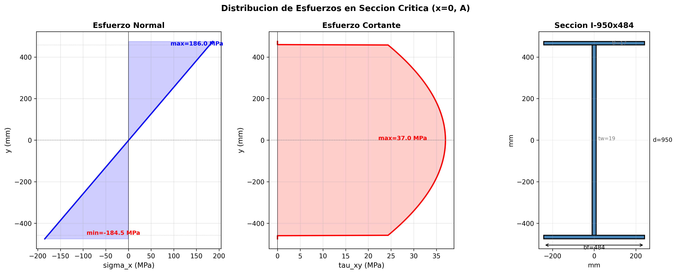
Anexo A. Distribucion de esfuerzos normales y cortantes en seccion critica

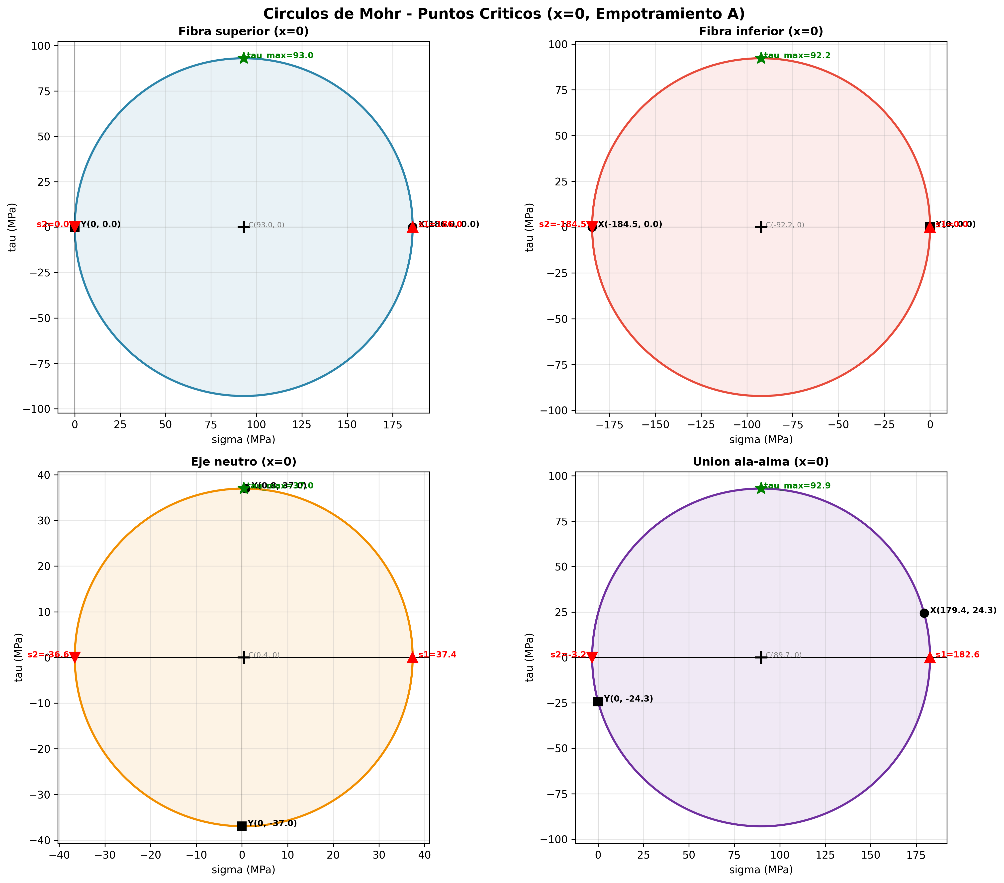
Anexo B. Circulos de Mohr en 4 puntos criticos

